# ОГЛАВЛЕНИЕ

ОГЛАВЛЕНИЕ 1

АННОТАЦИЯ 3

ВВЕДЕНИЕ АНАЛИЗ ЗАДАЧИ ОБРАБОТКИ ДАННЫХ 4

1.1 Обоснование начала разработки АСОИ 4

1.2 Техническое задание на разработку АСОИ 6

Выводы 8

ГЛАВА 2 ПРОЕКТИРОВАНИЕ СТРУКТУРЫ БАЗЫ ДАННЫХ 9

2.1 Структура базы данных 9

Выводы 11

ГЛАВА 3 ПРОЕКТИРОВАНИЕ АРХИТЕКТУРЫ ПРОЕКТА. 12

3.1 Архитектура АСОИ 12

3.2 Запросы 16

3.3 Документы 19

3.4 Диаграммы взаимодействия и состояний 21

Выводы 24

ГЛАВА 4 УПРАВЛЕНИЕ ПРОЦЕССОМ РАЗРАБОТКИ ПРОГРАММНОГО ОБЕСПЕЧЕНИЯ 25

Выводы 26

ГЛАВА 5 РАЗРАБОТКА ПРОГРАММНЫХ КОМПОНЕНТОВ 27

5.1 Отчет о работе по проекту 27

5.2 Руководство пользователя 27

Выводы 27

ГЛАВА 6 РАЗВЕРТЫВАНИЕ ПРОГРАММНОГО ОБЕСПЕЧЕНИЯ 28

Выводы 28

ГЛАВА 7 ОРГАНИЗАЦИОННО - ЭКОНОМИЧЕСКАЯ ЧАСТЬ 29

7.1 Технико-экономическое обоснование программного продукта 29

7.2 Расчет технико-экономических показателей 30

7.2.1 Расчет трудоемкости (производительности) 30

7.2.2 Расчет единовременных затрат 33

7.2.3 Расчет годовых текущих издержек 41

7.3 Определение экономической эффективности 46

Выводы 48

ГЛАВА 8 ОХРАНА ТРУДА 49

8.1 Идентификация и анализ вредных и опасных факторов в проектируемом объекте. 49

8.2 Технические, технологические, организационные решения по устранению опасных и вредных факторов, разработка защитных средств. 51

ГЛАВА 9 ЭНЕРГО - И РЕСУРСОСБЕРЕЖЕНИЯ 54

ЗАКЛЮЧЕНИЕ ПО ПРОЕКТУ 57

**Список использованных источников** 59

# АННОТАЦИЯ

Дипломный проект на тему «Разработка автоматизированной информационной системы учета, хранения, выдачи и инвентаризации материальных средств» на филиале РУП «Гомельэнерго» «Мозырские электрические сети» разработан на основе изучения бизнес процессов РУП «Гомельэнерго» «Мозырские электрические сети».

В первой главе обоснована необходимость выполнять учет, хранение, выдачи и инвентаризации материальных средств. Был проведен подробный бизнес анализ производственных процессов составления системы учета, хранения, выдачи и инвентаризации материальных средств.

Задача АСОИ организовать учет, хранение, выдачи и инвентаризации материальных средств, первая глава заканчивается формированием функциональных требований к АСОИ в виде диаграммы вариантов использования.

Вторая глава посвящена проектированию базы данных. На основе анализа полей необходимых документов, была разработана реляционная база данных. Она приведена к третьей нормальной форме. Структура БД приведена в графической части и на презентации.

В третьей главе разработана архитектура компонентов АСОИ. В графической части приведены диаграммы классов: форм, запросов, процедур и документов.

В четвертой главе определена трудоемкость разработки АСОИ и составлен календарный план работ.

В пятой главе приведен подробный отчет о выполненной работе. Приведены тексты разработанных запросов на языке SQL, вычислительных процедур и триггеров. Разработано руководство пользователя АСОИ. В нем представлены разработанные диалоговые формы и сформированные документы.

В 6 главе приведены сведения о развертывании программного обеспечения.

Седьмая глава рассматривает вопросы организационно экономической части проекта.

Главы 8 и 9 рассматривают вопросы охраны труда и энерго–и ресурсосбережения соответственно.

Для демонстрации работоспособности АСОИ создан демонстрационный ролик.

# ВВЕДЕНИЕ АНАЛИЗ ЗАДАЧИ ОБРАБОТКИ ДАННЫХ

## **1.1 Обоснование начала разработки АСОИ**

Дипломный проект посвящен выполнению учета, хранения, выдачи и инвентаризации материальных средств. Дипломный проект выполнен по материалам предприятия филиал РУП «Гомельэнерго» «Мозырские электрические сети».

Цель формирования документа – организация учета, хранения, выдачи и инвентаризации материальных средств.

Разработка АСОИ учета, хранения, выдачи и инвентаризации материальных средств снизит риски утери оборудования и материалов, снизит трудозатраты на ведение учета материальных средств и их инвентаризацию.

Инвентаризация — фактический пересчет всех средств и имущества, которые числятся на балансе организации: материальных и нематериальных ценностей, в том числе сырьевой базы, канцелярии. Синонимы: переучет, ревизия.

С проведением инвентаризации товаров хотя бы раз сталкивался покупатель. Например, когда в рабочее время закрыт отдел или весь магазин, и висит табличка «Учет».

Ее цель — найти расхождения по фактическому наличию товара с данными, которые находятся в учетной системе организации. Чтобы не останавливать работу, многие организации устраивают проведение инвентаризации и оформление ее результатов в выходной день или даже ночью.

Пересчету подлежит все имущество и финансовые обязательства, как по головному предприятию, так и по подразделениям, а именно:

* Основные средства;
* Производственные запасы;
* Материальные активы;
* Нематериальные активы;
* Товары;
* Финансовые вложения;
* Резервы;
* Деньги, денежные документы и бланки строгой отчетности;
* Кредиторская задолженность и прочие обязательства;
* Прочие материальные и нематериальные ценности.

Типы переучета имущества зависят от поставленных целей и особенностей проведения. Рассмотрим все классификации в таблице 1.1.

Таблица 1.1

Виды инвентаризаций в организации

|  |  |
| --- | --- |
| **Вид** | **Значение** |
| **По ситуации** | |
| Плановая | По календарному графику, который руководитель утверждает в начале отчетного года, и на основании подписанного им приказа. Персонал заранее информируют о переучете имущества. |
| Внеплановая | Цель — выявить факты хищения, недостач, потерь. Назначается после техногенных и стихийных бедствий, а также при смене материально ответственных лиц, чтобы избежать неприятных ситуаций после назначения нового работника. |
| Повторная | Проводится, если есть спорные моменты по результатам первичной ревизии или подозрения о недобросовестности материально ответственных лиц. |
| Контрольная | Проводится после плановой, чтобы перепроверить достоверность расчетов. |
| **В зависимости от объема имущества** | |
| Полная | Обязательная ревизия всех ценностей компании каждый год.  Если объем имущества существенный, нужен аудит. Это значит обязательное участие аудитора в качестве независимого наблюдателя, который должен фиксировать все отклонения и следить за правильностью проведения процедуры. |
| Частичная | Переучет по подразделению, отделу, направлению. |
| **По масштабу охвата** | |
| Сплошная | Переучет имущества по всем подразделениям и направлениям. Для каждого назначается своя инвентаризационная комиссия и проверяющие работники, привлекают независимых ревизоров. |
| Выборочная | Переучет ценностей из области ответственности конкретного сотрудника. |
| **По** **условиям проведения** | |
| Обязательная | В соответствии с действующим законодательством, проводится раз в год. |
| Инициативная | По инициативе руководителя. |
| **По способу проведения** | |
| Натуральная | Ревизия имущества и ценностей по фактическому наличию. |
| Документальная | Ревизия продукции и активов по документальным данным либо в электронном виде, либо в печатном. |

Полную материальную ответственность несут:

* кассиры и контролеры;
* продавцы;
* кладовщики;
* курьеры;
* руководители и их заместители;
* директоры, заведующие и администраторы организации и подразделений.

Это условие прописано в трудовом договоре.

При инвентаризации комиссия проверяет не только количество товара, но и его качество, сроки хранения и годности. Для фиксирования результатов обязательно формируются документ о фактическом наличии ценностей, в котором перечисляются по группам все товары с указанием сорта, артикула и других характеристик, повышающих точность учета.

В зависимости от видов продукции, представленной в наличии у персонала и лежащей на складе, в процедуру помимо пересчета вводятся процессы контрольного взвешивания, измерения и прочие.

Если учетные процессы в вашей организации автоматизированы, то проверка проходит быстрее — из системы распечатываются остатки материальных ценностей и сверяются с тем, что есть на полках и на складе.

Так можно быстро обнаружить недостачу или излишки при инвентаризации.

В большинстве случаев ответственность за недостачу несут виновные сотрудники — недостающую сумму могут вычесть из зарплаты. Но решение по результатам проверки принимает руководитель, и на практике часто недостача списывается на издержки, тем более, если она не превышает установленных в организации норм. Незначительные расхождения — норма для любого предприятия.

Излишки могут отнести к результатам работы предприятия. В случае их возникновения нужно выяснить, кто является виновным, так как излишки также приводят к расхождениям.

Любые результаты проверки — и положительные, и отрицательные — фиксируются в отчетах, затем по ним подбивают итоги по остаткам.

## **1.2 Техническое задание на разработку АСОИ**

**1.2.1 Общие сведения**

«АСОИ автоматизированная информационная система учета, хранения, выдачи и инвентаризации материальных средств» устанавливает порядок выполнения деятельности учета, хранения, выдачи и инвентаризации материальных средств. Настоящее техническое задание (ТЗ) является основным документом, определяющим требования и порядок создания АСОИ.

Разработка осуществляется на инициативной основе в рамках выполнения дипломного проектирования по дисциплине «Современные проблемы информационных технологий и компьютерных систем» и дипломного проектирования по специальности 1-40 01 01 «Автоматизированные системы обработки информации».

**1.2.2 Назначение и цели создания (развития) системы**

АСОИ предназначается для автоматизации учета, хранения, выдачи и инвентаризации материальных средств.

К виду автоматизируемой деятельности относится создание базы данных о принадлежащих организации материальных средствах и их распределении по местам хранения и использования.

АСОИ будет использоваться в производственном отделе заказчика.

Целью создания АСОИ является снижение трудоемкости при выполнении учета, хранения, выдачи и инвентаризации материальных средств.

Критерием оценки достижения целей создания считается способность вести учет материальных средств в организации с получением необходимой информации об их наличии у сотрудников или местах хранения.

**1.2.3 Характеристика объектов автоматизации**

Заказчик располагает локальной вычислительной сетью, состоящей из сервера и 12 клиентских компьютеров.

Сервер: Core i5 10400,motherbord Intel h410M v2, RAM Kingston DDR4 DIMM 8GBx2, SSD 500Gb.

Компьютеры расположены во всех отделах. Топология сети «звезда». В качестве операционных систем на клиентских компьютерах используют Windows 10, а на сервере Windows Server 2012. Прикладным программным обеспечением выступает MS Office.

На предприятии имеется системный администратор, который поддерживает работу локальной сети.

АСОИ эксплуатируется в одну рабочую смену в офисном помещении с температурой 15...25 град, и относительной влажностью 40...90 %.

**1.2.4 Требования к системе**

Функциональные требования к АСОИ представлены на диаграмме вариантов использования, рисунок 1.1.

Рисунок 1.1

Диаграмма вариантов использования

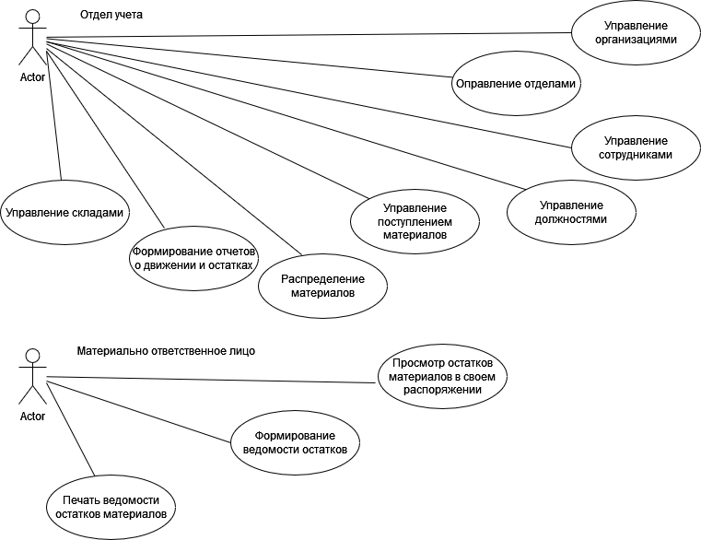

**1.2.5 Требования к составу и содержанию работ по подготовке объекта автоматизации к вводу АСОИ в действие.**

Для решения задач АСОИ нет необходимости в приобретении дополнительного оборудования.

Порядок обучения персонала должен включать в себя изучение инструкции пользователя АСОИ.

Создание необходимых для функционирования АСОИ подразделений и служб не требуется.

## Выводы

В процессе работы был выполнен анализ задачи обработки данных, обосновано начало разработки АСОИ, разработано техническое задание на разработку АСОИ, рассмотрены назначение и цели создания системы. Составлена характеристика объектов автоматизации, определены требования к составу и содержанию работ по подготовке объекта автоматизации к вводу АСОИ в действие.

# ГЛАВА 2 ПРОЕКТИРОВАНИЕ СТРУКТУРЫ БАЗЫ ДАННЫХ

## **2.1 Структура базы данных**

Структура базы данных в виде диаграммы базы данных приведена на рисунке 2.1.

Рисунок 2.1

Диаграмма классов

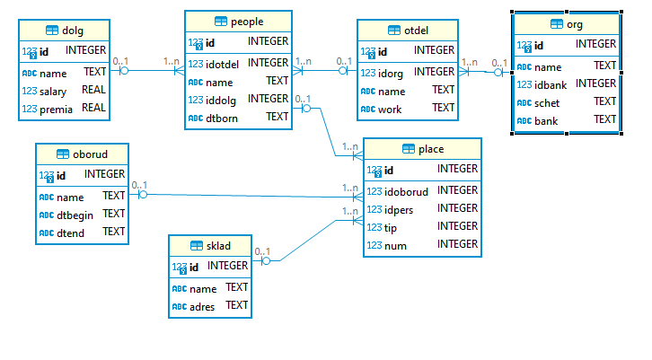

Таблицы базы данных представлены на рисунках 2.2-2.8.

Рисунок 2.2

Таблица организаций

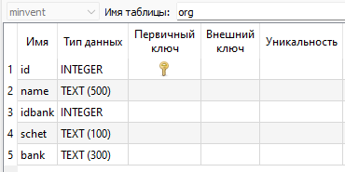

Рисунок 2.3

Таблица служб

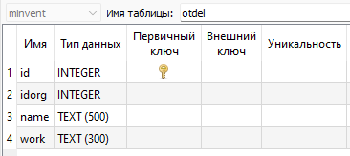

Рисунок 2.4

Таблица должностей

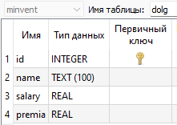

Рисунок 2.5

Таблица сотрудников

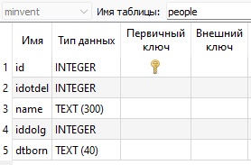

Рисунок 2.6

Таблица материалов

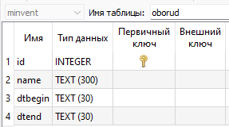

Рисунок 2.7

Таблица соответствий мест хранения

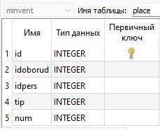

Рисунок 2.8

Таблица складов

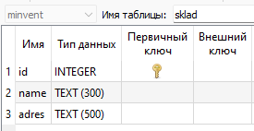

## Выводы

Исходя из собранных и подготовленных данных имеется возможность определить значения всех полей разрабатываемых документов и отчетов. Проверка структуры базы данных показала, что в базе данных отсутствуют поля, значение которых нигде не используется. Сама структура базы данных соответствует третьей нормальной форме т.к. отсутствует дублирование информации, все таблицы имеют первичный ключ и связаны с другими таблицами через отношение один ко многим.

# ГЛАВА 3 ПРОЕКТИРОВАНИЕ АРХИТЕКТУРЫ ПРОЕКТА.

## **3.1 Архитектура АСОИ**

Диалоговые формы служат для взаимодействия АСОИ с пользователями. Функционально приложение представляет собой одно окно с вкладками, каждая из которых отвечает за выполнение определенных действий с базой данных. Вкладка «Организации» представлена на рисунке 3.1.

Рисунок 3.1

Вкладка «Организации»

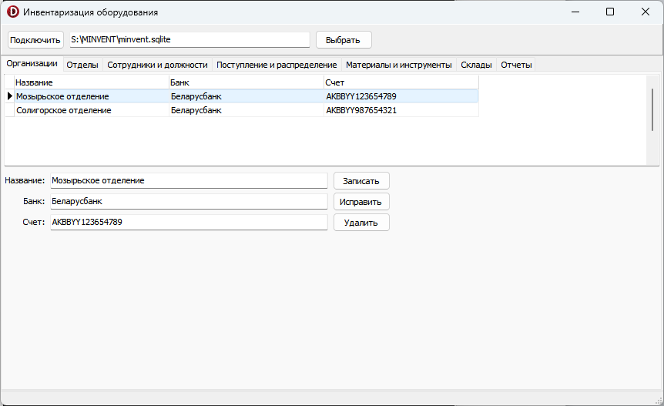

Вкладка «Службы» представлена на рисунке 3.2.

Рисунок 3.2

Вкладка «Службы»

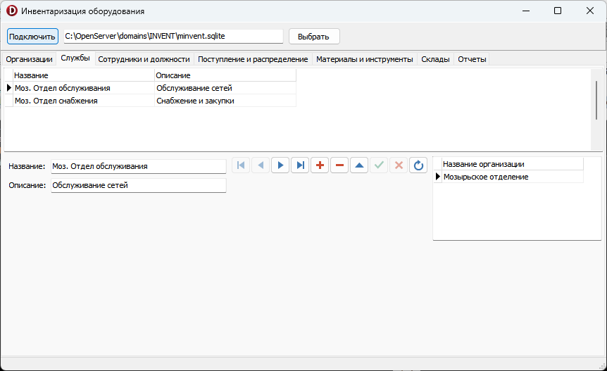

Вкладка «Сотрудники и должности» представлена на рисунке 3.3.

Рисунок 3.3

Вкладка Сотрудники и должности

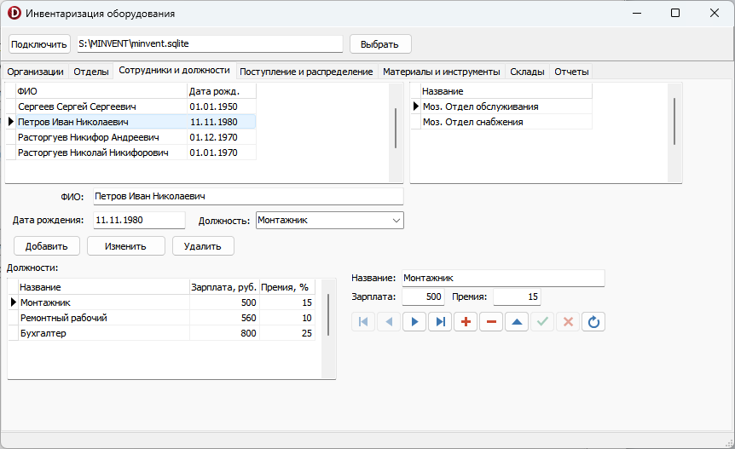

Вкладка «Поступление и распределение» представлена на рисунке 3.4.

Рисунок 3.4

Вкладка «Поступление и распределение»

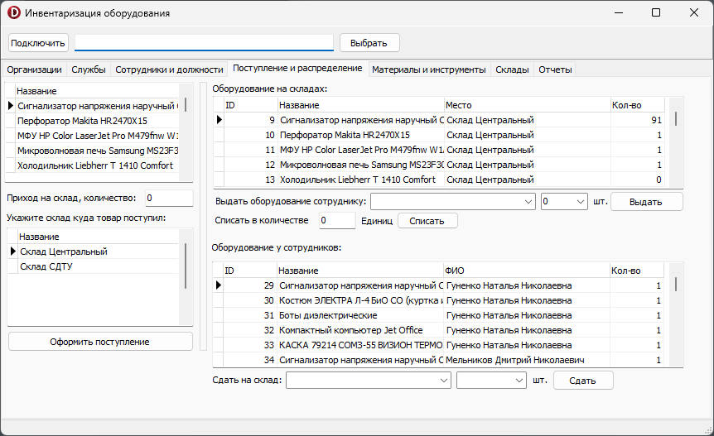

Вкладка «Материалы и инструменты» представлена на рисунке 3.5.

Рисунок 3.5

Вкладка «Материалы и инструменты»

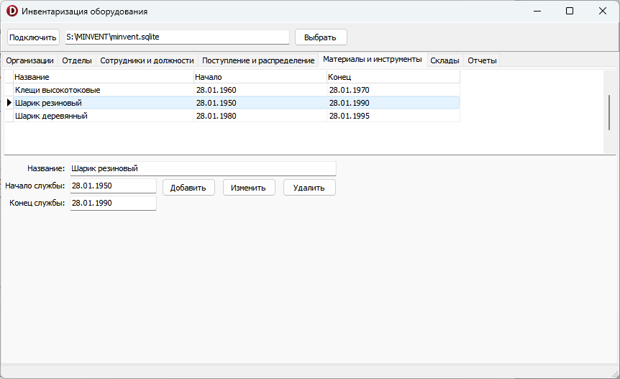

Вкладка «Склады» представлена на рисунке 3.6.

Рисунок 3.6

Вкладка «Склады»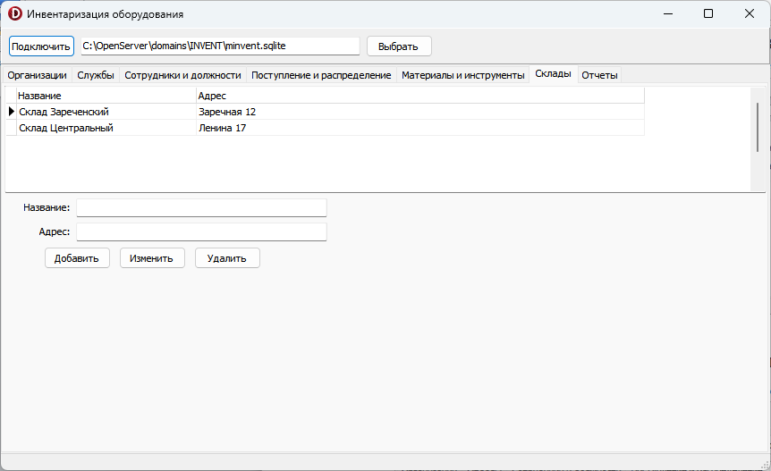

Вкладка «Отчеты» представлена на рисунке 3.7.

Рисунок 3.7

Вкладка «Отчеты»

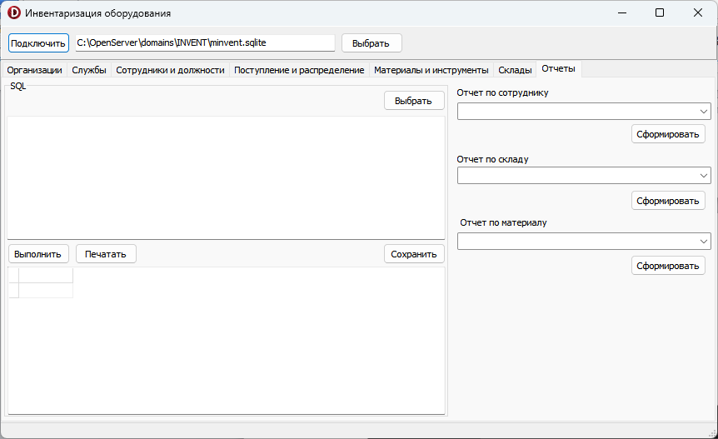

Окно выбора отчета представлена на рисунке 3.8.

Рисунок 3.8

Окно выбора отчета

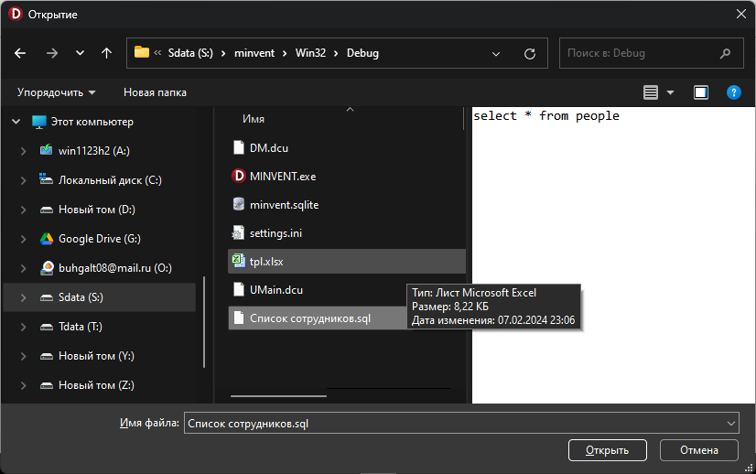

## 3.2 Запросы

В данном проекте запросы используются формирования документов

Запрос для получения списка материальных ценностей находящихся на складах.

select p.id id, o.name ob,l.name name,p.num num, p.idoborud idoborud

from place p, sklad l, oborud o

where p.idpers=l.id and p.tip=0 and o.id=p.idoborud

Запрос для получения списка материальных ценностей находящихся на руках у сотрудников.

select p.id id, o.name ob,l.name name,p.num num, p.idoborud idoborud from place p, people l, oborud o where p.idpers=l.id and p.tip=1 and o.id=p.idoborud

Пример запроса на удаление материальной ценности.

delete from oborud where id= :id;

Пример запроса на добавление склада.

insert into sklad (name,adres) values(:name,:adres);

Пример запроса на обновление данных склада.

update sklad set name=:name, adres=:adres where id=:id;

Участок кода формирующий и выполняющий запрос на выдачу товара с контролем его наличия на складе.

With DataModule1 do

begin

QTemp.Close;

QTemp.SQL.Clear;

QTemp.SQL.Add('select * from people where name=' +

Quotedstr(ComboBox4.Text));

QTemp.Open;

peopid := QTemp.FieldByName('id').Asstring;

oborid := DBGrid11.DataSource.DataSet.FieldByName

('idoborud').Asstring;

if Strtoint(ComboBox2.Text) >

DBGrid11.DataSource.DataSet.FieldByName('num').asinteger then

begin

ShowMessage('На складе столько нет!');

Exit;

end;

QTemp.Close;

QTemp.SQL.Clear;

QTemp.SQL.Add('update place set num=num-' + ComboBox2.Text +

' where id=' + DBGrid11.DataSource.DataSet.FieldByName('id')

.Asstring);

QTemp.ExecSQL; // спісалі со склада

QTemp.Close;

QTemp.SQL.Clear;

QTemp.SQL.Add('select * from place where idoborud=' + oborid + ' and idpers=' + peopid + ' and tip=1');

QTemp.Open;

if QTemp.RecordCount <> 0 then

begin

QTemp.Close;

QTemp.SQL.Clear;

QTemp.SQL.Add('update place set num=num+' +

ComboBox2.Text + ' where tip=1 and idoborud=' + oborid

+ ' and idpers=' + peopid);

QTemp.ExecSQL;

end

else

begin

QTemp.Close;

QTemp.SQL.Clear;

QTemp.SQL.Add

('insert into place (idoborud,idpers,tip,num) values ('

+ oborid + ' , ' + peopid + ',1, ' +

ComboBox2.Text + ')');

QTemp.ExecSQL;

end;

DBGrid11.DataSource.DataSet.Close;

DBGrid11.DataSource.DataSet.Open;

QLists.Refresh;

end;

Формирование запроса для получения отчета о находящихся материальных ценностях в ведении конкретного сотрудника.

sql:='select o.name,o.dtend,c.num from people p, oborud o, place c ';

sql:=sql+'WHERE c.idpers=p.id and c.tip=1 and o.id=c.idoborud and p.name='+Quotedstr(ComboBox6.Text);

DataModule1.QRep.SQL.Clear;

DataModule1.QRep.Close;

DataModule1.QRep.SQL.Add(sql);

DataModule1.QRep.Open();

if DBGrid14.DataSource.DataSet.Active then

begin

XL := CreateOLEObject('Excel.Application');

XL.DisplayAlerts := False;

XL.Visible := true;

//XL.WorkBooks.Add;

XL.WorkBooks.Open(MyDir + 'pers.xlsx');

XL.Visible := true;

//xlw := XL.Workbooks.Add(extractfilepath(paramstr(0)) +

// 'tpl.xlsx');

// https://delphisources.ru/pages/faq/base/excel_work.html

XL.Workbooks[1].WorkSheets[1].Cells[1, 3] := Combobox6.Text;

for I := 0 to dbgrid14.DataSource.DataSet.RecordCount-1 do

begin

for j := 0 to dbgrid14.DataSource.DataSet.FieldCount-1 do

begin

XL.Workbooks[1].WorkSheets[1].Cells[i+r, j+c] := dbgrid14.DataSource.DataSet.Fields[j].AsString;

end;

dbgrid14.DataSource.DataSet.Next;

end;

// XL.ActiveWorkbook.SaveAs(tmpdir+'\print'+parsedatetime('%D.%M.%Y-%H-%T-%S')+'.xls');

// XL.worksheets.Printout;

//XL.Quit;

//XL := Unassigned;

end

else

ShowMessage('Запрос не открыт!');

Отчет о наличии материальных ценностей во всех возможных местах размещения.

sql:=' select p.name,o.dtend,c.num from people p, oborud o, place c WHERE ';

sql:=sql+'c.idpers=p.id and c.tip=1 and o.id=c.idoborud and o.name='+Quotedstr(ComboBox8.Text);

sql:=sql+' union select p.name,o.dtend,c.num from sklad p, oborud o, place c WHERE ';

sql:=sql+'c.idpers=p.id and c.tip=0 and o.id=c.idoborud and o.name='+Quotedstr(ComboBox8.Text);

DataModule1.QRep.SQL.Clear;

DataModule1.QRep.Close;

DataModule1.QRep.SQL.Add(sql);

DataModule1.QRep.Open();

if DBGrid14.DataSource.DataSet.Active then

begin

XL := CreateOLEObject('Excel.Application');

XL.DisplayAlerts := False;

XL.Visible := true;

//XL.WorkBooks.Add;

XL.WorkBooks.Open(MyDir + 'mater.xlsx');

XL.Visible := true;

//xlw := XL.Workbooks.Add(extractfilepath(paramstr(0)) +

// 'tpl.xlsx');

// https://delphisources.ru/pages/faq/base/excel_work.html

XL.Workbooks[1].WorkSheets[1].Cells[1, 3] := Combobox8.Text;

for I := 0 to dbgrid14.DataSource.DataSet.RecordCount-1 do

begin

for j := 0 to dbgrid14.DataSource.DataSet.FieldCount-1 do

begin

XL.Workbooks[1].WorkSheets[1].Cells[i+r, j+c] := dbgrid14.DataSource.DataSet.Fields[j].AsString;

end;

dbgrid14.DataSource.DataSet.Next;

end;

// XL.ActiveWorkbook.SaveAs(tmpdir+'\print'+parsedatetime('%D.%M.%Y-%H-%T-%S')+'.xls');

// XL.worksheets.Printout;

//XL.Quit;

//XL := Unassigned;

end

else

ShowMessage('Запрос не открыт!');

## 3.3 Документы

Данный проект формирует три основных документа: «Отчет по складам», «Отчет по сотруднику» и «Отчет по материальной ценности». Дополнительно имеется возможность составлять необходимые отчеты самостоятельно. Внешний вид отчетов представлен на рисунках 3.9-3.11.

Рисунок 3.9

Отчет по сотруднику

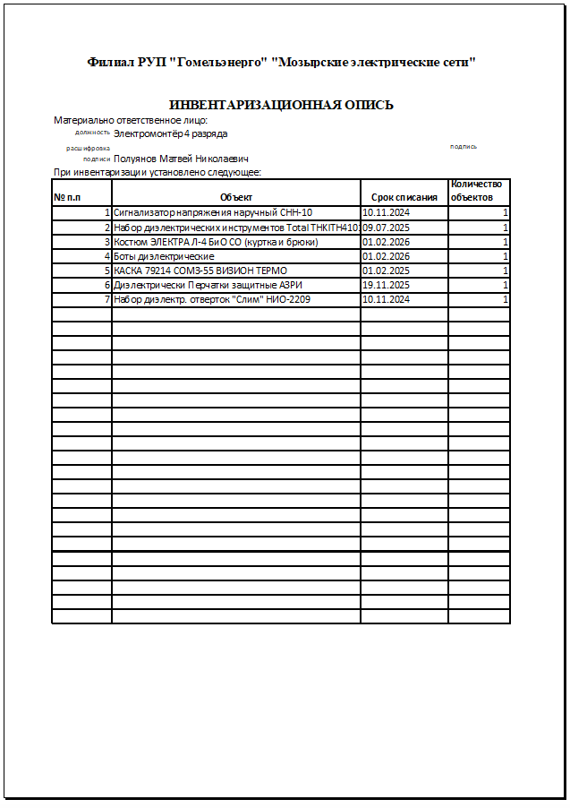

Рисунок 3.10

Отчет по складу

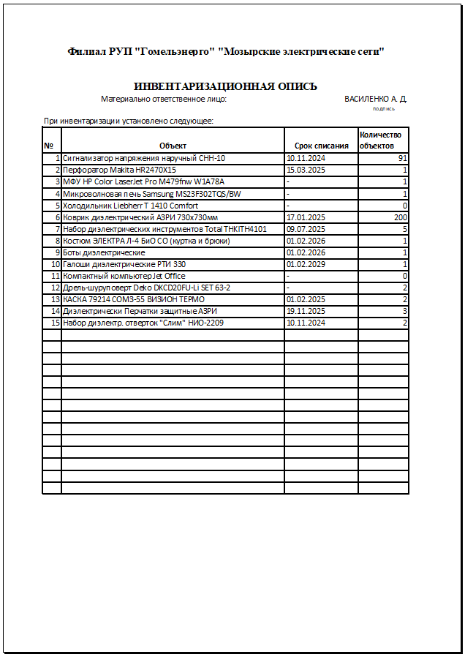

Рисунок 3.11

Отчет по материалу

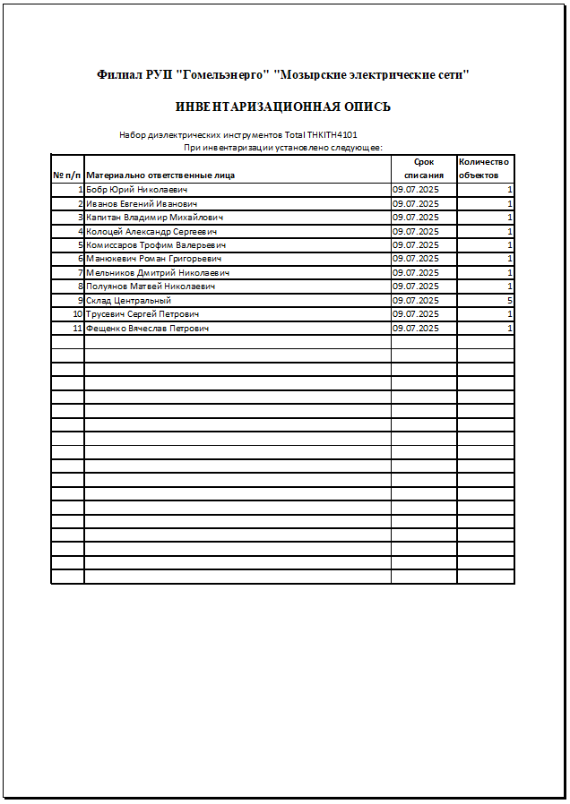

## **3.4 Диаграммы взаимодействия и состояний**

Главное предназначение этих диаграмм — описать возможные последовательности состояний и переходов, которые в совокупности характеризуют поведение моделируемой системы.

Диаграмма взаимодействия показывает, какие элементы архитектуры взаимодействуют между собой для реализации данного варианта использования.

Диаграммы процессов управления представлены на рисунках 3.12-3.19.

Рисунок 3.12

Диаграмма процесса управления организациями

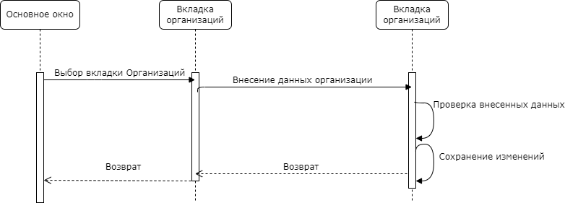

Рисунок 3.13

Диаграмма процесса управления службами

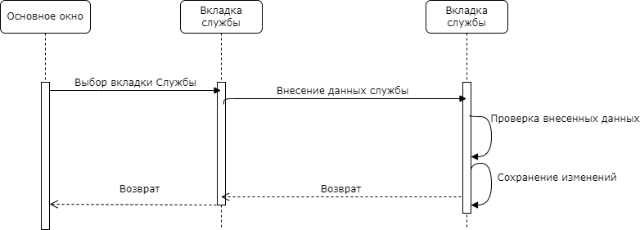

Рисунок 3.14

Диаграмма процесса управления должностями

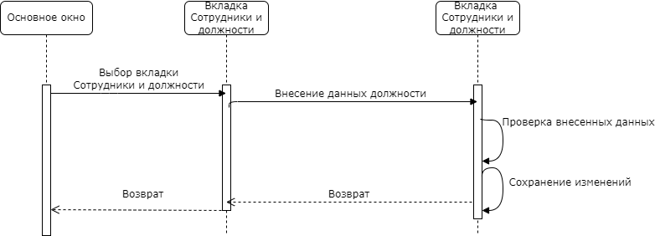

Рисунок 3.15

Диаграмма процесса управления сотрудниками представлена на рисунке.

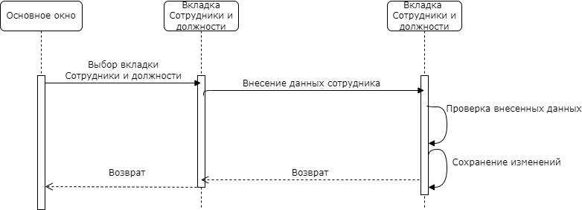

Рисунок 3.16

Диаграмма процесса управления складами

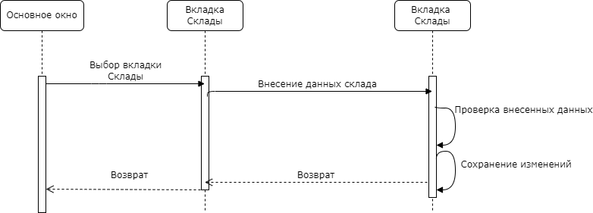

Рисунок 3.17

Диаграмма процесса управления поступлением материалов в организацию

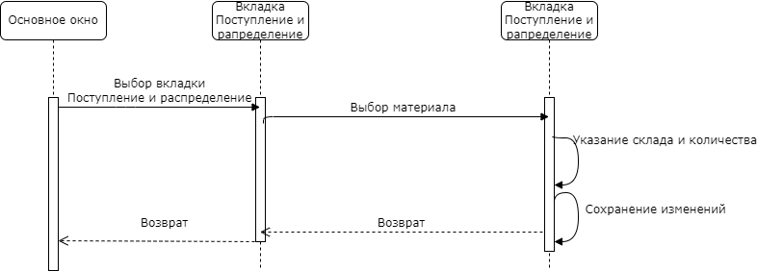

Рисунок 3.18

Диаграмма процесса управления распределением материалов в организацию представлена на рисунке

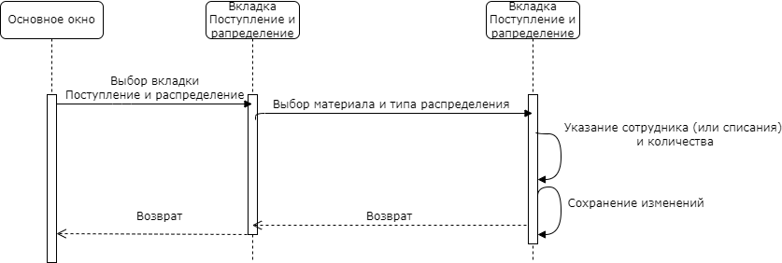

Рисунок 3.19

Диаграмма процесса управления материалами в организации

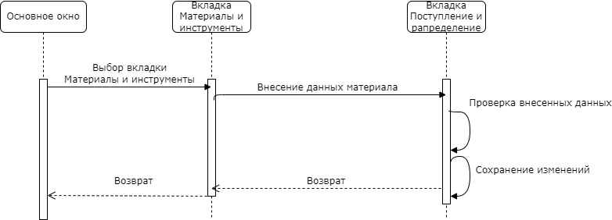

Диаграмма состояний представляет интерфейс пользователя. Список внутренних действий отражает действия, которые должны быть выполнены моделируемым элементом при нахождении его в том или ином состоянии. Для этой цели служит дополнительная секция в обозначении состояния, содержащая перечень внутренних действий или деятельность, которые выполняются в процессе нахождения моделируемого элемента в данном состоянии. Диаграмма состояний представлена на рисунке 3.20.

Рисунок 3.20

Диаграмма состояний

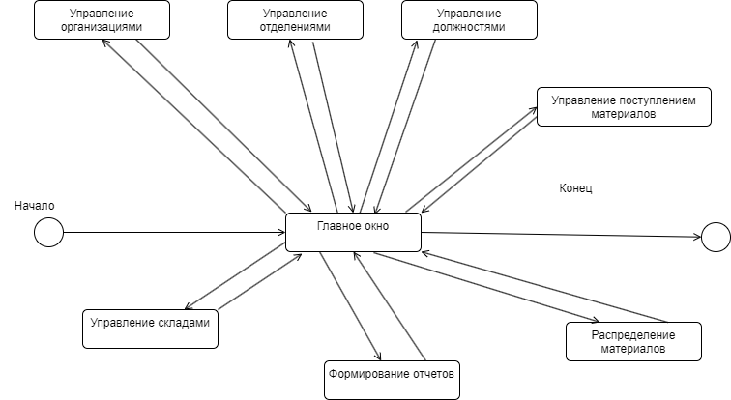

## **Выводы**

В результате проделанной работы была разработана архитектура АСОИ, подготовлены запросы к БД, Разработан и утвержден внешний вид документов АСОИ, составлены диаграммы взаимодействия и состояний.

# ГЛАВА 4 УПРАВЛЕНИЕ ПРОЦЕССОМ РАЗРАБОТКИ ПРОГРАММНОГО ОБЕСПЕЧЕНИЯ

План разработки программного обеспечения Данный документ состоит из трех разделов:

* трудозатраты разработки элементов ПО;
* трудоемкость разработки программного обеспечения;
* календарный план график разработки.

Трудозатраты на разработку каждого элемента программного обеспечения зависят от квалификации специалистов и представлены в таблице 4.1.

Таблица 4.1

Примерные трудозатраты разработки элементов ПО

|  |  |  |
| --- | --- | --- |
| № | Элемент | Время разработки, час. |
| 1 | Диалоговый элемент на форме | 0,5-1 |
| 2 | Вычисляемая процедура | 2-16 |
| 3 | Страница печатной формы | 1-8 |
| 4 | Запрос к БД | 1-4 |
| 5 | Таблица в БД (10 полей) | 0,5-1 |

Трудоемкость разработки программного обеспечения определяется исходя из трудозатрат и объема разработки. Объем разработки определяют документы «Структура базы данных» и «Архитектура проекта». Вид расчета трудоемкости представлен в таблице 4.2.

Таблица 4.2

Трудоемкость разработки программного обеспечения

|  |  |  |  |  |  |
| --- | --- | --- | --- | --- | --- |
| № | Компонент | Число диалоговых элементов | Число вы-числяемых процедур | Число  страниц  печатной  формы | Трудоемкость  разработки,  час. |
| 1 | Таблицы базы данных | 68 |  |  | 30 |
| 2 | Диалоговые формы | 7 |  |  | 30 |
| 3 | Запросы и процедуры |  | 14 |  | 30 |
| 4 | Отчеты | 4 |  | 4 | 12 |
|  | ИТОГО |  |  |  | 102 |

Таблица 4.3

План разработки программного обеспечения

|  |  |  |  |  |
| --- | --- | --- | --- | --- |
| №  п/п | Компонент | Срок выполнения | | Отметка о выполнении |
| начало | окончание |
| 1 | Этап 1 Обоснование разработки | 01.12.23 | 10.12.23 |  |
| 2 | Этап 2 Анализ документов | 11.12.23 | 12.12.23 |  |
| 3 | Этап 3 База данных | 13.12.23 | 18.12.23 |  |
| 4 | Этап 3 Диалоговые формы | 19.12.23 | 26.12.23 |  |
| 5 | Этап 3 Запросы | 27.12.23 | 01.01.24 |  |
| 6 | Этап 3 Документы | 02.01.24 | 08.01.24 |  |
| 7 | Этап 4 Функциональное тестиро­вание | 09.01.24 | 15.01.24 |  |
| 8 | Этап 5 Подготовка данных | 16.01.24 | 31.01.24 |  |
| 9 | Этап 6 Тестирование у заказчика | 01.02.24 | 17.02.24 |  |

## **Выводы**

В ходе работы были определены примерные трудозатраты разработки элементов ПО, оценена трудоемкость разработки программного обеспечения, составлен план разработки АСОИ.

|  |  |  |  |  |
| --- | --- | --- | --- | --- |
|  |  |  |  |  |
|  |  |  |  |  |
|  |  | № |  |  |

301. 1-53 01 02- 14070139

71

# ГЛАВА 5 РАЗРАБОТКА ПРОГРАММНЫХ КОМПОНЕНТОВ

## **5.1 Отчет о работе по проекту**

Разработанное приложение не требует установки и может быть запущено из любого местоположения. База данных приложения может храниться не только в папке приложения, но и в местах более защищенных от воздействия неблагоприятных факторов, например сервер. На основании движения по материалам можно формировать справочную информацию об остатках материалов в организации и их размещении. Предлагается три стандартных быстрых отчета (правая часть вкладки отчетов) и возможность формировать собственные отчеты, загружая их с жесткого диска компьютера (левая часть вкладки отчетов). Администратор БД организации по просьбе оператора ПО может составлять любые отчеты используя язык SQL и размещать их в доступном месте для дальнейшей работы. Этим достигается возможность расширения функциональных возможностей программы не прибегая к модификации исходного кода программы.

## **5.2 Руководство пользователя**

Руководство пользователя приводится в приложении Б.

## Выводы

В процессе работы было спроектировано и разработано приложение для ведения учета материальных ценностей организации и автоматизации процесса инвентаризации, как плановой ежегодной, так и внеплановой или произвольной.

# ГЛАВА 6 РАЗВЕРТЫВАНИЕ ПРОГРАММНОГО ОБЕСПЕЧЕНИЯ

Системный администратор (Computer System Administrator) обеспечивает техническую поддержку пользователей цифровых устройств, выполняет работы по развертыванию, конфигурированию программных комплексов, созданию и отладке узкоспециализированных отчетов.

Системный администратор разрабатывает диаграммы компонентов и размещения.

На диаграмме компонентов указываются файлы и программы, которые должны быть установлены у пользователя для нормальной работы АСОИ. Диаграмма размещения отражает физические взаимосвязи между программными и аппаратными компонентами системы.

## Выводы

Программа не предъявляет особых требований к способам развертывания, к размещению и особенным аппаратным или дополнительным программным средствам, что позволяет удешевить этот процесс и сэкономить на закупке дополнительного оборудования и ПО.

# ГЛАВА 7 ОРГАНИЗАЦИОННО - ЭКОНОМИЧЕСКАЯ ЧАСТЬ

## 7.1 Технико-экономическое обоснование программного продукта

Дипломный проект на тему «АСОИ автоматизированная информационная система учета, хранения, выдачи и инвентаризации материальных средств» посвящен выполнению учета, хранения, выдачи и инвентаризации материальных средств и выполнен с целью организации учета, хранения, выдачи и инвентаризации материальных средств.

Данным документам регламентирован учет, хранение, выдача и инвентаризация материальных средств с помощью автоматизированного модуля учета, что снизит риски утери оборудования и материалов, снизит трудозатраты на ведение учета материальных средств и их инвентаризацию.

Таблица 7.1

Характеристика проектируемой информационной системы

|  |  |
| --- | --- |
| Показатель | Параметры |
| Область прикладной деятельности | Учет, контроль материальных средств производственной организации. |
| Цель автоматизации | Повышение оперативности обработки информации, снижение вероятности ошибки. |
| Функция  программных средств | Обработка и хранение данных, формирование документов. |
| Уровень  автоматизации | ПЭВМ со стандартным программным обеспечением; автоматизированное рабочее место. |
| Порядок внедрения и использования | Документация и обеспечение ее качества; алгоритмы и про­граммы и соответствие их требованиям |
| Модель данных | Реляционная (табличная) |
| Прямая  эффективность | Исключение ошибки, экономия рабочего времени |
| Косвенная  эффективность | Достоверность отчетов, надежность хранения информации |
| Режим эксплуатации обработки данных | В режиме реального времени; многопользовательская |
| Масштаб  программных средств | 1150 строк рукописного кода и 450 автогенерируемого |
| Исходный язык | Объектно-ориентированный (Delphi) |
| Класс пользователя | Обычный; специалист |
| Требуемые рабочие характеристики | Емкость памяти (средняя); длительность обработки (умеренная); производительность (средняя) |
| Требование защиты | Защита от несанкционированного доступа |
| Требование  надежности | Высокая надежность |
| Требования к  вычислительным  ресурсам | Сервер: Core i5 10400,motherbord Intel h410M v2, RAM Kingston DDR4 DIMM 8GBx2, SSD 500Gb. |

Функционирующий на данный момент в организации процесс для учета материальных ценностей предусматривает ведение учета в бумажном виде. Организация работы с документацией предусматривает ряд операций связанных с поиском, введением, отбором, группировкой и сортировкой данных. Внедряемая система позволит выполнять большую часть операций выполнять в автоматическом режиме, что позволит существенно сократить сроки проведения инвентаризации, ускорит процесс формирования документов. В таблицу 7.2 представлена общая характеристика сравниваемых вариантов решения поставленной задачи по формированию документов необходимых при инвентаризации.

Таблица 7.2

Характеристика сравниваемых вариантов

|  |  |  |  |
| --- | --- | --- | --- |
| Наименование показателей | Базовый | | Проектный |
| Информационный процесс | Формирование документов и отчетов | | |
| Средства информационного процесса: | | | |
| получение данных | Ручной поиск | Автоматизированный (запросы на сервер) | |
| хранение данных | На ПК и бумажных документах | На ПК (таблицы в базе данных) | |
| обработка данных, пред­ставление данных | В бумажной форме | В электронной и бумажной форме | |
| Исполнитель процесса | экономист отдела материально - технического обеспечения | | |

Базовый вариант учета является неудовлетворительным по причине низкой скорости обработки информации, а так же преимущественного использования в базовом варианте бумажных носителей инфор­мации, предлагается программный модуль по поставленной задаче. Для определения эффективности разрабатываемого программного изделия его сравнивают с существующим способом решения аналогичной задачи. При этом рассматриваются следую­щие варианты: традиционная технология обработки информации (базовый вариант); автоматизированная технология обработки информации (проектируемый вариант). Та­кой выбор позволяет определить целесообразность создания специализированного программного обеспечения. Расчеты производятся в следующей последовательности:

* расчет трудоемкости (производительности);
* расчет единовременных затрат (инвестиций);
* расчет годовых текущих издержек;
* расчет показателей экономической эффективности.

## 7.2 Расчет технико-экономических показателей

### 7.2.1 Расчет трудоемкости (производительности)

В проекте поставлена задача: автоматизировать учет материальных ценностей с помощью формирования определенных документов. Норма штучно-калькуляционного времени на решение задачи



(7.1)

где tпз – подготовительно-заключительное время на партию решаемых задач;

nп – количество последовательно решаемых задач за один прогон;

tоп – оперативное время выполнения задачи (сумма основного и вспомогательного неперекрываемого времени);

tоб – время обслуживания рабочего места;

tотл – время на отдых и личные надобности.

Время tоб и tотл чаще определяется косвенно, как доля от оперативного времени tоп в размере 0,12-0,16, принятые значения соответственно (0,12 и 0,15)

Для базового варианта данные оперативного времени были получены опытно-статистическим методом на основании информации (замеров времени), полученной на рабочем месте исполнителя процесса. Опираясь на полученные данные, определяют максимальное  и минимальное время , затрачиваемые на выполнение конкретной операции. Расчет среднего оперативного времени производился по следующей формуле



(7.2)

Результаты расчетов среднего оперативного времени для базового варианта внесены в таблицу 7.3.

Таблица 7.3

Результат расчета среднего оперативного времени для базового варианта

|  |  |  |  |
| --- | --- | --- | --- |
| Наименование элементов нормы времени  по операции | , мин | , мин | , мин |
| 1.Документ «Отчет по складам» |  |  |  |
| 1.1 Поиск сводной информации по номенклатуре склада | 10 | 14 | 12 |
| 1.2 Формирование документа – списка номенклатуры склада | 5 | 7 | 6 |
| 2.Документ «Отчет по материалам» |  |  |  |
| 2.1 Поиск сводной информации по материальным ценностям | 16 | 20 | 18 |
| 2.2 Формирование документа – списка материалов и мест их расположения | 18 | 20 | 19 |
| 3.Документ «Отчет по сотрудникам» |  |  |  |
| 3.1 Поиск сводной информации по материалам выданным сотрудникам | 5 | 7 | 6 |
| 3.2 Формирование документа «Отчет по сотруднику» | 4 | 6 | 5 |
| Итого на задачу | - | - | 48 |

Норму оперативного времени на ввод информации в ПЭВМ с одного документа в минутах можно определить по следующей формуле:



(7.3)

где Lз – количество вводимых знаков в строке;

LCT – количество строк в документе;

Кви – коэффициент, учитывающий характер вводимой информации (Кви = 1, если вводимая информация цифровая, Кви = 1,3, если алфавитно-цифровая).

Расчеты оперативного времени выполнены для решения задач формирования документов «Отчет по сотрудникам», «Отчет по материалам», «Отчет по складам». Формирование каждого документа включает следующие операции:

* поиск данных о материалах, на данном этапе вводится информация, которая является алфавитно-цифровой;
* группировка информации по необходимому критерию. Выполняется автоматически;
* создание и оформление результирующего документа-списка. Выполняется автоматически.

Полученные результаты расчетов и контрольных замеров внесены в таблицу 7.4, проведен сравнительный анализ оперативного времени по операциям базового и проектного вариантов.

Таблица 7.4

Результат расчета среднего оперативного времени по вариантам

|  |  |  |
| --- | --- | --- |
| Наименование элементов нормы времени | Базовый вариант, мин | Проектный вариант, мин |
| 1.Документ «Отчет по складам» | 18 | 0,6 |
| 1.1 Поиск сводной информации по номенклатуре склада | 12 | 0,5 |
| 1.2 Формирование документа – списка номенклатуры склада | 6 | 0,1 |
| 2.Документ «Отчет по материалам» | 37 | 0,6 |
| 2.1 Поиск сводной информации по материальным ценностям | 18 | 0,5 |
| 2.2 Формирование документа – списка материалов и мест их расположения | 19 | 0,1 |
| 3.Документ «Отчет по сотрудникам» | 11 | 0,6 |
| 3.1 Поиск сводной информации по материалам выданным сотрудникам | 6 | 0,5 |
| 3.2 Формирование документа «Отчет по сотруднику» | 5 | 0,1 |
| Итого на задачу | 48 | 1,8 |

Результаты расчетов трудоемкости как норма штучно-калькуляционного времени сведены в таблицу 7.5.

Таблица 7.5

Результат расчета среднего оперативного времени по вариантам

|  |  |  |
| --- | --- | --- |
| Наименование элементов нормы времени | Норма времени по вариантам tшк, мин | |
| Базовый | Проектный |
| Формирование итоговых документов | 10,5 | 0,50 |
| Подготовительно-заключительное время | 1,00 | 1,00 |
| Оперативное время | 38,00 | 1,30 |
| Время обслуживания | 8,10 | 1,08 |
| Время на отдых и личные надобности | 10,20 | 1,35 |
| Итого на задачу | 67,30 | 5,23 |

В дипломном проекте предусмотрено обоснование величины годовой программы (Аг) по задаче с учетом периодичности ее решения: формирование документа о потребности в листовом стекле. Задача выполняется каждый рабочий день один раз: годовая программа решений принята в размере 314 (Аг = 12 месяцев*20 сотрудников+12 месяцев*2склада+1 раз в год номенклатура в 50 видов ценностей)

### 7.2.2 Расчет единовременных затрат

Инвестиции (единовременные затраты) определяются по формуле

И = Ио + Иоб + Изд + Ипр,

(7.4)

где Ио – стоимость комплекта машин и оборудования с учетом не­обходимой офисной мебели, р.;

Иоб – стоимость запасов в оборотные средства, р.;

Изд – стоимость потребной площади здания, р.;

Ипр – затраты на проектирование, р.

Инвестиции (единовременные затраты) в оборудование определяются по формуле

Ио =,

(7.5)

где Nni – принятое число единиц i-го оборудования (Nni *>* Npi - округляется до целого, чаще в большую сторону), шт.;

Poi– цена приобретения i-го оборудования (по варианту), р.;

αТi, αМi – коэффициенты, учитывающие транспортно-заготовительные расходы (αТi = 0,05–0,10), затраты на монтаж и отладку (αМi = 0,05-0,10);

d3– доля занятости принятых рабочих мест, d3 *=* NP */* Nn.

Расчетное количество машин (рабочих мест) вычисляется по формуле

Nр =

(7.6)

где Fд – годовой действительный фонд работы оборудования (рабочего места), ч;

k3 – коэффициент запаса, учитывающий неравномерность по­ступления информации (для стабильных процессов k3 *=* 0,90-0,95; периодических – k3 = 0,85-0,90; нерегулярных – k3= 0,70-0,85), (примем 0,85).

Годовой действительный фонд рабочего места оператора определяется по следующей формуле:

Fд =,

(7.7)

где Fcm – номинальный сменный фонд работы, ч;

Ксм – коэффициент сменности - число смен работы в течение рабочего дня, в нашем случае 1 смена;

ДP – число рабочих дней в году, 314 дней и из них 6 с сокращенной продолжительностью;

Кпр – коэффициент, учитывающий долю времени простоев в плановых ремонтах, Кпр = 0,03-0,06 (используем 0,05).

Fд=(308*8+6*7)*1*(1-0,05)=2380,7

Таким образом, подставив полученные данные в формулу 7.6, получим расчетное количество рабочих мест.

NБр =

NПр =

Определим принятое количество мест путем округления их расчетной величины в большую сторону до ближайшего целого числа.

NБр =1

NПр =1

Соответственно доля занятости принятых рабочих мест на решение задачи по вариантам

dБЗ=0,174

dПЗ=0,013

В дипломном проекте для технического обеспечения программного модуля на рабочем месте предусмотрено стандартное оснащение автоматизированного рабочего места.

Смета затрат на оборудование автоматизированного рабочего места включена в расчет единовременных затрат. Мебель рабочего места в комплекте не предусмотрена, так как имеется в наличии. Стоимость комплекта оборудования для автоматизированного рабочего места без учета офисной мебели представлена в таблице 7,6. Цены на оборудование приняты по данным сайтов i-on.by, wildberries.by, cooler.by, jam-mebel.by.

Таблица 7.6

Комплект оборудования рабочего места.

|  |  |  |  |
| --- | --- | --- | --- |
| Наименование оборудования | Количество | Цена, руб. | Стоимость, руб. |
| Компьютерный комплект | 1 | 980,3 | 980,3 |
| Принтер Brother B320 | 1 | 320,2 | 320,2 |
|  |  | 1300,5 | 1300,5 |

Определим стоимость единовременных затрат на оборудование по вариантам используя формулу (7.5)

КОБ=1300,5*(1+0,05+0,05)*0,174=248,91 р.,

КОП=1300,5*(1+0,05+0,05)*0,013=18,60 р.,

Стоимость оборотных средств, связанных с решением задачи по базовому и проектируемому вариантам, рассчитывается по формуле

Иоб =

(7.8)

где PMj – цена приобретения j-го материала, используемого при решении задачи по варианту, р.;

ZMj – средний запас j-го материала, используемого при решении задачи по варианту (принимается в размере 0,05-0,10 от годового расхода j-го материала в натуральном выражении).

Цены на оборудование приняты по данным сайтов Mogilev.pulscen.by, wildberries.by, e-mogilev.by и представлены в таблице 7.7

Таблица 7.7

Используемые материалы по вариантам

|  |  |  |  |  |
| --- | --- | --- | --- | --- |
| Наименование материалов | Базовый | | Проектный | |
| Цена за ед, р. | Запас, шт. | Цена за ед, р. | Запас, шт. |
| Бумага SvetoCopy A4, 80 г/м 500л | 10,5 | 1 | 10,5 | 1 |
| Тонер Brother 320 | 9,20 | 1 | 9,20 | 1 |

Определим стоимость оборотных средств используя формулу (7.8)

КБОБ=10,5*1+9,20*1=19,70 руб.,

КПОБ=10,5*1+9,20*1=19,70 руб.,

Единовременные затраты в стоимость потребной площади здания по базовому и проектируемому вариантам определяются в рублях по формуле

Изд =

(7.9)

где  – нормативы производственной (6-10 м2 на одно рабочее место) и служебно-бытовой (5-7 м2 на одного оператора) площадей;

 – цены (стоимости) 1 м2 производственного (160-200 долл.) и служебно-бытового (220-240 долл.) зданий.

Анализируемое предприятие не имеет в собственности помещений, соответственно стоимость потребной площади включается в расчет единовременных затрат, с учетом курса доллара НБРБ по состоянию на 15.02.2024г.

КБЗД=(8*180+6*230)*3,32*0,174=1629,05

КПЗД=(8*180+6*230)*3,32*0,013=121,71

Затраты на проектирование для базового варианта не включаются в расчет единовременных затрат. Произведен расчет затрат на проектирование программного продукта в рамках решаемой задачи. Затраты на проектирование определяются как сметная стоимость работ (постановка задачи и ее моделирование, программирование, создание информационного обеспечения длительного пользования, отладка и внедрение разработанной системы) определяются в рублях по формуле

Ипр =

(7.10)

где РПР – сметная ставка 1 чел.-мес. проектирования, р;

Тпр – трудоемкость проектирования, чел.-мес.;

Дi и Дi+1 – дефектности для исходного уровня качества (по базо­вому варианту i σ, проектируемому (i + 1) σ);

Квд и Кнд – коэффициенты уровня трудовых затрат на устране­ние выявленных и не выявленных дефектов;

 – уровень выявления дефектов в программном изделии в процессе проведения тестирования.

Сметная ставка 1 чел.-мес. проектирования рассчитывается в рублях по формуле

Рпр =

(7.11)

где Зт – месячная тарифная ставка 1-го разряда (принимается по утвержденной ставке на год проектирования), 35 р.;

КТ – тарифный коэффициент проектировщика 2,48;

КП – коэффициент премирования, КП = 1,5;

Кд – коэффициент, учитывающий дополнительную заработную плату, Кд = 0,1;

КСС – коэффициент, учитывающий отчисления на социальные нужды, Ксс =0,346;

КНР – коэффициент, учитывающий накладные расходы (принимается в пределах от 0,2 до 0,4), (остановим 0,3).

Рпр =35*2,48*1,5*1,346*1,1*1,3=250,60

Трудоемкость проектирования ПИ в человеко-месяцах в соответствии с конструктивной моделью стоимости – 95 рассчитывается по следующей формуле:

Тпр =

(7.12)

где АТ, В – коэффициенты конструктивной модели стоимости по принятому типу проекта (таблица 7). Коэффициент В изменяется в диапазоне 1,01-1,26 и зависит от пяти масштабных факторов Wi (в таблице 7.8 факторы Wi оцениваются экспертно, рангом из шести уровней: от очень низкого с оценкой 5 баллов до сверхвысокого с оценкой 0 баллов). На основании экспертных оценок коэффициент вычисляется по формуле

В =

(7.13)

KLOC – количество тысяч строк в программном продукте без учета числа строк, полученных в результате автоматического генерирования кодов, KLOC=1150;

МР – поправочный множитель, который зависит от 15 факторов затрат конструктивной модели стоимости на основании принятых характеристик факторов для проекта (таблица 7.9) и численных значений множителей Mi (таблица 7.10), 

Tauto – затраты на автоматически генерируемый программный код,

Tauto = (KALOC * AT/100) ATROD,

(7.14)

где KALOC – количество строк автоматически генерируемого кода, тыс. строк;

AT – процент автоматически генерируемого кода (39,1%);

ATROD – производительность автоматически генерируемого кода, тысяч строк в месяц, (у нас 0,45).

Tauto =(0,45*39,1/100)*0,45=0,079

Таблица 7.8

Характеристика масштабных факторов

|  |  |
| --- | --- |
| Масштабный фактор Wi | Уровень фактора |
| Предсказуемость PREC | 2 |
| Гибкость разработки FLEX | 2 |
| Разрешение архитектуры риска RESL | 2 |
| Связанность группы TEAM | 2 |
| Зрелость процесса PMAT | 1 |
| Итого | 9 |

Коэффициент В установлен исходя из данных таблицы 7.8 и на основании экспертных оценок по формуле (7.13) равен

В=1,01+0,001*9=1.10

Тип модели: полунезависимый, коэффициенты равны Ат=3,0 и В=1,10

Таблица 7.9

Факторы затрат конструктивной модели стоимости

|  |  |  |  |
| --- | --- | --- | --- |
| Название Mj-ro фактора | Уровень  фактора | Описание | Численное  значение |
| 1.Требуемая надежность ПО - RELY | Номинальный | Умеренная, легко восстанавливае­мые потери | 1,00 |
| 2 Размер базы данных - DA­TA (D - Байты БД; Р - LOC программного изделия) | Высокий | 100<D/P <1000 (D - байты БД; Р - LOC программного изделия) | 1,09 |
| 3 Сложность модуля в зави­симости от области приме­нения - CPLX | Низкий | Несложная вложенность структури­рованных операторов. Простые предикаты. Вычисление выражений средней сложности.  Не требуется знание характеристик конкретного процессора. Использо­вание одного файла без изменения структуры данных. Умеренно сложные запросы к БД, обновления. Использование билдеров для простых графических интерфейсов | 0,88 |
| 4 Требуемая повторная ис­пользуемость - RUSE | Номинальный | На уровне проекта | 1,00 |
| 5 Документирование требований жизненного цикла (ЖЦ) - DOCU | Низкий | Некоторые требования ЖЦ не учте­ны | 0,95 |
| 6 Ограничение времени выполнения платформы - TIME | Номинальный | Использование <50% возможности времени | 1,00 |
| 7 Ограничение оперативной памяти платформы - STOR | Номинальный | Использование <50% доступной памяти | 1,00 |
| 8 Изменчивость платформы -PVOL | Низкий | Значительные изменения - каждые 12 месяцев, незначительные - каждый месяц | 0,87 |
| 9 Возможности аналитика - АСАР | Номинальный | 55% | 1,00 |
| 10 Возможности программиста - РСАР | Номинальный | 55% | 1,00 |
| 11 Опыт работы с приложе­ниями - АЕХР | Высокий | 3 года | 0,89 |
| 12 Опыт работы с платформой - РЕХР | Номинальный | 1 год | 1,12 |
| 13 Опыт работы с языком и утилитами - LTEX | Высокий | 3 года | 0,91 |
| 14 Использование про­граммных утилит - TOOL | Очень низкий | Редактирование, кодирование, отладка | 1,24 |
| 15Требуемыйграфик разработки- SCED | Номинальный | 100 % от номинального срока | 1,00 |

Расчет Мр произведен по формуле (7.13)

Мр=1,00*1,09*0,88*1,00*0,95*1,00*1,00*0,87*1,00*1,00*0,89*1,12*0,91*1,24*1,00=0,892

Определим трудоемкость проектирования ПИ по формуле(7.12)

Тпр=3*121,10*0,892+0,162=2,984 чел./мес.

Реальный уровень качества программного изделия в процессе его эксплуатации оценивается количеством содержащихся в нем дефектов (ошибок). В целях соизмеримости программных изделий, которые разра­ботаны на различных языках, плотность дефектов (дефектность) обычно рассчитывается на единицу размера программного кода «тысяча строк эквивалентного ассемблерного кода» KAELOC. В этом случае объем ПИ конкретного языка программирования в KLOC умножается на соответствующий коэффициент пересчета КП (для Delphi он равен 11)

KAELOC=1,05*11=11,55

Качество разрабатываемого ПИ с позиций требований потребителя оценивается из условия, что распределение вероятностей строк кода размером в KAELOC, содержащих дефекты и принятых за случайные величины, подчиняются нормальному закону распределения. Значение сигмы показывает, как часто может возникнуть дефект. Чем больше сигм, тем менее вероятно возникновение дефектов, тем выше надежность продукта, а потому выше степень удовлетворения требований потребителя.

Соотношение поля допуска с полем разброса (в «сигмах») связывают с числом дефектов на единицу объема ПИ размером KAELOC, в данном случае уровень качества в базовом варианте - 2 σ (Дi=150), а в проектируемом - 3 σ (Дi+1=11).

В соответствии с объемом строк KAELOC (до 8) в ПИ определен Квд 1,5 и Кнд=3,5 и тогда КУД=0,75

Определим затраты на проектирование по формуле (7.10)

КПпр=250,60*2,984*(1+0,11*(1-0,233/6,210)*(1,5*0,75+3,5*(1-0,75)))=1531,38

Результаты расчетов элементов единовременных затрат по сравниваемым вариантам сводятся в таблицу 7.10

Таблица 7.10

Единовременные затраты по вариантам

|  |  |  |
| --- | --- | --- |
| Наименование элементов единовременных затрат | Величина по элементам | |
| Базовый | Проектный |
| Стоимость комплекта оборудования с учетом мебели | 248,91 | 18,60 |
| Стоимость запасов в оборотных средствах | 19,70 | 19,70 |
| Стоимость потребной площади здания | 1629,05 | 121,71 |
| Затраты на проектирование | - | 1531,38 |
| Итого единовременных затрат | 1897,66 | 1691,39 |

Внедрение разработанного программного продукта требует финансирования единовременных затрат в размере 1691,39 руб., что на 206,27 руб. меньше суммы затрат по базовому варианту.

### 7.2.3 Расчет годовых текущих издержек

Годовые текущие издержки (затраты) по базовому и проектируемому вариантам:

З = Ззп + Зм + Зэ + Зро + Зрз + Знр,

(7.15)

где Ззп – годовые затраты на заработную плату операторов (специ­алистов) с начислениями, р.;

ЗМ – годовые затраты на материалы за вычетом реализованных отходов, р.;

ЗЭ – годовые затраты на силовую электроэнергию, р.;

Зро – годовые затраты на ремонт и содержание оборудования, р.;

ЗРЗ – годовые затраты на ремонт и содержание зданий, р.;

Знр – годовые накладные расходы по управлению и обслуживанию производства, р.

Годовые затраты на заработную плату операторам (специалистам) с начислениями по i-м операциям (рабочим местам) рассчитываются по формуле

Ззп =

(7.16)

где tшкi – норма штучного времени по i-й операции, ч;

Тч – часовая тарифная ставка первого разряда ( в нашем случае 0,196р.);

Ктi – тарифный коэффициент разряда по i-й операции, 2,65;

КПi – коэффициент премирования по i-й операции, КП = 0,4-0,5 (у нас 0,5);

Кд – коэффициент, учитывающий дополнительную заработную плату, Кд = 0,1;

КСС – коэффициент, учитывающий отчисления на социальные нужды, Ксс = 0,346;

КН – коэффициент, учитывающий налоги на заработную плату, Кн = 0,1.

Определим годовые затраты на заработную плату оператора (специалиста) по формуле (7.16)

ИБЗП=67,30/60*0,196*2,65*(1+0,5)*(1+0,1)*(1+0,346)*314=406,27р.

ИПЗП=5,23/60*0,196*2,65*(1+0,5)*(1+0,1)*(1+0,346)*314=31,57р.

Годовые затраты на материалы определяются по формуле

Зм =

(7.17)

где PMj – цена приобретения используемого j-го материала, р.;

PОTj – цена реализуемых отходов, р.;

HMj – норма расхода i-х видов материала (листы бумаги, формы документов, картриджи и т. д.), шт. (кг);

HOTj – норма реализуемых отходов, шт. (кг);

АГ – годовое количество решаемых задач.

Сначала определим расход материалов по решаемой задаче, для оформления документов это тонер для принтера, бумага, канцтовары.

Расходным материалом для печати документов является бумага, для проектного варианта с Аг=314 и потребности в 3 листа бумаги потребуется 942 листа в год, то есть 2 пачки бумаги, для базового варианта потребность в бумаге на 30% выше, что составляет 1256 листов, или 2,5 пачек бумаги по 10,5 руб..

Расходные материалы по принтеру с учетом заправки на 2500 копий будут одинаковыми и составят 9,20 руб.

Расходы на канцтовары для обоих вариантов составляют 30% от стоимости бумаги и заправки. Таким образом, по формуле (7.17)

ИБМ=2,5*10,5+9,20+(2,5*10,5+9,20)*0,3=46,09 руб.

ИБМ=2*10,5+9,20+(2*10,5+9,20)*0,3=39,26 руб.

Годовые издержки на потребляемую электроэнергию в рублях, если оборудование работает в режиме полной занятости в течение рабочего дня, рассчитываются по формуле

Зэ =

(7.18)

где Fд – годовой действительный фонд работы единицы оборудования, ч;

Wi – потребляемая мощность оборудования на i-й операции, кВт (таблица (7.11));

РЭ – цена (тариф) за 1 кВт-ч потребляемой электроэнергии, р./(кВтч) (у нас 0,31руб.).

Таблица 7.11

Потребляемая мощность оборудования

|  |  |
| --- | --- |
| Оборудование | Потребляемая мощность, кВт |
| Системный блок ПК | 0,450 |
| Монитор ViewSonic | 0,018 |
| Принтер Brother | 0,300 |
| Итого | 0,768 |

Таблица 7.11 составлена по предлагаемым характеристикам производителей оборудования. Определим годовые издержки по формуле (7.18)

ИЭБ=0,768*2380,7*0,9*0,31*0,174=88,76

ИЭП=0,768*2380,7*0,9*0,31*0,013=6,63

Годовые издержки на ремонт и содержание оборудования в рублях определяются по формуле

Зро =

(7.19)

где Ко - стоимость используемого оборудования, р.

Рассчитаем годовые издержки на ремонт и содержание оборудования по формуле (7.19)

ИБРО=0,64*248,910,84=65,90

ИПРО=0,64*18,600,84=7,45

Годовые затраты на ремонт и содержание зданий рассчитываются по формуле

Ззд =

(7.20)

где НРЗ – норматив на ремонт и содержание здания (НРЗ = 2,2-3,0 принимается с учетом типа и этажности здания, у нас 2.7), %;

Кзд – стоимость используемых зданий, р.

ИБРЗ=1629,05*2,7/100=43,98 руб.

ИПРЗ=121,71*2,7/100=3,28 руб.

Годовые накладные расходы состоят из статей затрат на управление и обслуживание производства Зу, освещение Зос, воду на бытовые нужды Збв, тепловой энергии на горячую воду Згвтэ, отопление Зоттэ, вентиляцию Звттэ:

Знр =

(7.21)

Перечисленные выше статьи накладных расходов определяются по следующим формулам:

Зу =

(7.22)

где ККУ – коэффициент, учитывающий косвенные расходы по управлению, Кку = 0,2-0,3 - принимается с учетом размера предприятия (примем 0,3);

Рассчитаем:

ИБУ=406,27*0,3=121,88 руб.

ИПУ=31,57*0,3=9,47 руб.

Годовые затраты на освещение рассчитываются по формуле:

Зос =

(7.23)

где Ws – норма освещенности,

S – площадь производственных и служебно-бытовых зданий, м2;

FO – годовой осветительный фонд времени (FO = 800 ч при односменной работе и FO = 2400 ч при двухсменной работе);

ИОС=0,31*0,03*14*800=104,16

Годовые затраты на бытовые нужды:



(7.24)

где  – цена воды на бытовые нужды, 1,36р./м3;

 – норма расхода воды на бытовые нужды в сутки на одного работника,  = 0,025 м3;

Чр – численность операторов (специалистов), чел.;

ИБВ=1,36*0,025*253=8,602 руб.

ИПВ=1,36*0,025*314=10,676 руб.

Годовые затраты тепловой энергии на горячую воду рассчитываются по формуле:



(7.25)

где РТЭ – цена (тариф) за теплоэнергию, 95,04р./Гкал;

 – удельная тепловая характеристика воды,  = 1 ккал/(м3 • ч • °С);

Vвг – объем потребления горячей воды за 1 ч (Vвг = 3 л на одного работающего), л;

tвг, tвх – температура горячей воды в системе tвг = +65 °С, холодной воды tвх = +5 °С;

Fвг – период теплоснабжения горячей водой, Fвг = FсмКcмДp;

ЗГВТЭ=95,04*1*(65-5)*10-6*3*(308*8+8*6)*1=42,47 руб.

Годовые затраты тепловой энергии рассчитываются по формуле:



(7.26)

где  – удельная тепловая характеристика здания,  = 0,35-0,40, ккал/(м3 • ч • °С) (Примем 0,40);

VЗД – объем помещения здания по наружному обмеру (VЗД = SH, где высота помещения Н = 3,5-4,0 м, примем 3,5), м3,;

 – температура воздуха внутри помещения и снаружи, соответственно  = + 20 °С,  = -10 °С;

Fот – отопительный период за год, Fот = 4320 ч;

ЗОТТЭ=95,04*0,4*(20-(-10))*10-6*14*3,5*4320=241,41 руб.

Годовые затраты на вентиляцию рассчитываются по формуле:



(7.27)

где  – удельная тепловая характеристика вентиляции здания,  = 0,12-0,15 ккал/(м3 • ч • °С);

  – температура воздуха вытяжного и снаружи, соответственно  = +20 °С,  = -1,5 °С;

FBT - период работы вентиляционной системы за год, FBT = 1300-1400 ч;

 - коэффициент, учитывающий потери теплоэнергии, = 1,18.

ЗВТТЭ=95,04*0,15*(20-(-1,5))*10-6*14*3,5*1400*1,18=24,81руб.

Результаты расчетов за год по статьям текущих издержек (затрат) сводятся в таблицу 7.12.

Таблица 7.12

Годовые текущие издержки (затраты)

|  |  |  |
| --- | --- | --- |
| Наименование статей затрат | Величина затрат, руб. | |
| Базовый | Проектный |
| Затраты на заработную плату специалисту | 406,27 | 31,57 |
| Затраты на материалы | 46,09 | 39,26 |
| Затраты на силовую электроэнергию | 88,76 | 6,63 |
| Затраты на ремонт и содержание оборудования | 65,90 | 7,45 |
| Затраты на ремонт и содержание зданий | 43,98 | 3,28 |
| Накладные расходы | 121,88 | 9,47 |
| Итого годовых текущих издержек (З) | 772,88 | 97,66 |

## 7.3 Определение экономической эффективности

Для технических решений в области совершенствования информа­ционной системы, имеющих внутрипроизводственную значимость, годо­вой экономический эффект определяется по следующей формуле:



(7.28)

где  – годовые приведенные затраты по базовому и проектному вариантам.

Величина приведенных затрат по базовому и проектируемому ва­риантам определяется по формуле



(7.29)

где Ен – нормативный коэффициент эффективности, Ен = 0,1;

И, Иi – единовременные затраты (таблица 12) суммарные и по i-м элементам, р.;

рi – норма реновации единовременных затрат, которая рассчитывается как обратная величина срока службы tсл по i-м элементам (сроки службы вычислительной техники tсл = 5-10 лет, оборотных средств и затрат на проектирование tсл = 4-6 лет, зданий tсл = 40-100 лет), с учетом морального износа



(7.30)

З – годовые текущие издержки (таблица 7.13), руб.

Таблица 7.13

Норма реновации элементов единовременных затрат

|  |  |  |
| --- | --- | --- |
| Наименование элементов единовременных затрат | Срок службы  tСЛ по i-м элементам | Норма реновации |
| Стоимость комплекта машин и оборудования с учетом необходимой офисной мебели | 5 | 0,164 |
| Стоимость запасов в оборотные средства | 4 | 0,215 |
| Затраты на проектирование | 4 | 0,215 |
| Стоимость потребной площади здания | 50 | 0,000859 |

Рассчитаем приведенные затраты по вариантам используя формулу (7.29)

ЗБГ=0,1*1897,66+(0,164*248,91+0,215*19,70+0,000859*1629,05)+772,88=

1009,09

ЗПГ=0,1*1691,39+(0,164*18,60+0,215*19,70+0,215*1531,38*0,000859*

121,71)+97,66=602,80

Если годовая производительность (годовой объем решаемых задач) по проектному , базовому  вариантам по величине различается, тогда годовой экономический эффект вычисляется после пересчета приведенных затрат в сопоставимый вид по формуле



(7.31)

Определим годовой экономический эффект по формуле (7.28)

ЭГ=1009,09-602,80=406,29

Если единовременные затраты по проектному варианту превышают затраты по базовому (Ип > Иб), то рассчитывается срок окупаемости до­полнительных единовременных затрат по формуле



(7.32)

В нашем случае Ип< Иб  и расчета срока окупаемости дополнительных единовременных затрат не требуется.

Если период окупаемости меньше нормативного (ТОК < ТН), то это подтверждает целесообразность проектного варианта оцениваемых техни­ческих решений.

Основные технико-экономические показатели дипломного проекта, которые определяют сравнительную экономическую эффективность при­нятых технических решений, сводятся в таблицу 7.14.

Таблица 7.14

Технико-экономические показатели по сравниваемым вариантам

|  |  |  |
| --- | --- | --- |
| Наименование показателей | Величина | |
| Базовый | Проектный |
| Годовое количество решаемых задач | 253 | 314 |
| Норма времени решения задачи, мин | 67,30 | 5,23 |
| Уровень качества программного изделия i σ | 2 | 3 |
| Потребляемая мощность вычислительных средств, кВт | 88,76 | 6,63 |
| Единовременные затраты, р. | 1897,66 | 1691,39 |
| Годовые текущие издержки, р. | 772,88 | 97,66 |
| Годовые приведенные затраты, р. | 1009,09 | 602,80 |
| Годовой экономический эффект, р. |  | 406,29 |
| Срок окупаемости, лет |  | 0 |
| Продолжительность освоения ПИ, лет |  | 5 |
| Продолжительность использования ПИ, лет |  | 4 |

## Выводы

На основе приведенных показателей можно сформулировать:

Целесообразность принятых технических решений подтверждается показателями экономической эффективности. Самым важным экономическим показателем повлиявшем на величину показателей экономической эффективности является сокращение расхода времени на формирование документов, что оказывает существенное влияние на все последующие расчеты, такие как оплата труда, электро и энергозатраты.

# ГЛАВА 8 ОХРАНА ТРУДА

## **8.1 Идентификация и анализ вредных и опасных факторов в проектируемом объекте.**

Целью дипломного проекта является автоматизация формирования карт резки изделий из листового стекла. Инженер конструктор формирует карты резки для минимизации отходов. При работе на ПЭВМ он сталкиваются с физическими и психофизиологическими факторами риска, которые описаны в ГОСТ 12.0.003-74 ССБТ «Опасные и вредные производственные факторы. Классификация».

К физическим опасным и вредным производственным факторам относятся: повышенный уровень ультрафиолетового и инфракрасного излучения, повышенный уровень рентгеновского излучения повышенная или пониженная температура воздуха рабочей зоны, повышенная или пониженная влажность воздуха, повышенная или пониженная подвижность воздуха, повышенное значение напряжения в электрической цепи, замыкание которой может пройти через тело человека, повышенный уровень шума на рабочем месте, повышенный уровень статического электричества, повышенный уровень электромагнитных излучений, повышенная напряженность электрического поля, пониженная или повышенная освещенность рабочей зоны.

Повышенная или пониженная температура воздуха рабочей зоны. Повышенная температура воздуха рабочей зоны способствует нарушению обменных процессов в организме человека, потоотделению, что приводит к дискомфорту, утомлению, при низкой температуре замедляется частота пульса и дыхания, повышается кровяное давление, что приводит к различным острым и хроническим простудным заболеваниям, что негативно влияет на выполнение работы.

Повышенная или пониженная влажность воздуха. Во влажном помещении человек начинает поглощать больше влаги, а терять меньше. В итоге, в организме накапливаются излишки влаги, что негативно влияет на самочувствие. При пониженной влажности воздуха - возникает неприятное ощущение сухости слизистых оболочек дыхательных путей, затрудняется дыхание, возникает чувство дискомфорта, ухудшение самочувствия, что негативно влияет на выполнение работы.

Повышенная или пониженная подвижность воздуха. Повышенная подвижность воздуха вызывает потерю организмом тепла и может быть причиной простудных заболеваний. Пониженная подвижность воздуха способствует повышенному содержанию в воздухе пыли, что вызывает повышенную утомляемость, головокружение, аллергические заболевания, что негативно влияет на выполнение работы. Возникают термические ожоги и поражение сердечной возбудимости и проводимости, что приводит к остановке сердца и смерти.

Повышенное значение напряжения в электрической цепи, замыкание которой может пройти через тело человека. Электрические установки, к которым относятся и ЭВМ представляют для человека большую потенциальную опасность, так как в процессе эксплуатации человек может коснуться частей, находящихся под напряжением. Проходя через организм, электрический ток оказывает термическое, электролитическое и биологическое воздействие.

Повышенный уровень шума на рабочем месте. Источниками шума при работе на компьютере являются вентиляторы, находящиеся в системном блоке, привод CD, периферийные устройства, такие принтер, факс. Шум является общебиологическим раздражителем и оказывает влияние не только на слух, но и на структуру головного мозга, вызывая сдвиги в различных функциональных системах организма. Шум негативно воздействует на нервную систему человека, вызывая бессонницу, неспособность сосредоточиться. Под воздействием шума происходит повышение кровяного давления, снижается острота слуха. Это приводит к хроническому стрессу и снижению работоспособности.

Повышенный уровень статистического электричества. У людей, работающих в зоне воздействия электростатического поля, наблюдается раздражительность, головная боль, нарушение сна и др. Статическое электричество является причиной неприятных ощущений в области сердца, головной боли, поражения кожи и развития вегетососудистой дистонии, что приводит к нарушению работоспособности.

Повышенный уровень электромагнитных излучений. Наиболее характерными при воздействии радиоволн всех диапазонов являются отклонения от нормального состояния центральной нервной системы и сердечно-сосудистой системы человека. Появляются жалобы на частую головную боль, сонливость или общую бессонницу, утомляемость, слабость, повышенную потливость, снижение памяти, рассеянность, головокружение, потемнение в глазах, что негативно влияет на выполнение работы.

Повышенная напряженность электрического поля. Повышенная напряженность проявляется в повышении температуры тела, повышенной утомляемости, головной боли, раздражительности, одышке, сонливости, ухудшении зрения. Постоянное воздействие электрического поля ведет к функциональным расстройствам нервной, эндокринной и сердечно-сосудистой систем, у человека понижается кровяное давление, тормозятся рефлексы. изменяется состав крови. Возникают соматические нарушения систем организма, что негативно влияет на выполнение работы.

Повышенный или пониженный уровень освещенности. Следствием работы в плохих условиях освещения (недостаточные уровни, различные отвлекающие внимание помехи и т.п.), а также в результате утомления из-за прилагаемых усилий для опознания недостаточно четких или сомнительных объектов, сигналов может быть зрительная усталость, снижение работоспособности органа зрения. Повышенная освещенность рабочей зоны негативно влияет на органы зрения, возникают головные боли, ухудшается продуктивность труда.

К психофизиологическим опасным и вредным производственным факторам относится перенапряжение анализаторов (зрительного аппарата). Напряжение зрения и напряжение внимания, связанное с обработкой большого количества информации, в течение продолжительного времени сопровождается утомлением организма, проявляемым в снижении работоспособности человека

Пожарная опасность. Источниками зажигания в помещениях, где находится компьютер, являются его электронные схемы, приборы, применяемые для технического обслуживания, устройства электропитания, кондиционирования воздуха, где в результате различных нарушений образуются электрические искры и дуги, способные вызвать загорания горючих материалов. Последствиями пожара являются уничтожение материальных ценностей, опасность жизни и здоровью людей.

## **8.2 Технические, технологические, организационные решения по устранению опасных и вредных факторов, разработка защитных средств.**

Параметры факторов производственной среды на рабочих местах с использованием ЭВМ регламентируются в Санитарных нормах и правилах «Требования при работе с видеодисплейными терминалами и электронно-вычислительными машинами» и Гигиеническом Нормативе «Предельно допустимые уровни нормируемых параметров при работе с видеодисплейными терминалами и электронно-вычислительными машинами» утв. Постановлением Министерства здравоохранения Республики Беларусь от 28 июня 2013 г. №59.

Так как в данном случае проводятся работы категории 1а, то оптимальными пара-метрами микроклимата являются следующие: скорость движения воздуха 0,1 м/с. температура воздуха рабочей зоны в холодное время составляет 22-24 °С, в теплое время - 23- 25 °С, относительная влажность воздуха в пределах 40-60 %. Способами нормализации микроклимата является кондиционирование воздуха в теплое время, отопление в холодное время, вентиляция помещений, регулярная влажная уборка.

Для ослабления уровня электромагнитного излучения, излучаемого монитором, на рабочем месте используются жидкокристаллические дисплеи. Суммарное излучение от жидкокристаллического монитора даже ниже уровня силовой проводки, от которой питаются бытовые электроприборы. Интенсивность электромагнитного излучения от монитора не превышает 25 В/м в диапазоне частот 0,3-300 кГц, 15 В/м в диапазоне частот 0.3- 3 МГц, 10 В/м в диапазоне частот 3-30 МГц. 3 В/м в диапазоне частот 30-300 МГц. 10 мкВт/см2 в диапазоне частот 0,3-300 ГГц.

Допустимые уровни напряженности электрического поля тока промышленной частоты 50 Гц, создаваемые монитором, системным блоком, клавиатурой, изделием в целом не превышают 0,5 кВ/м.

Для снижения величин токов статического электричества используются нейтрализаторы зарядов путем ионизации воздуха, местное и общее увлажнение воздуха, использование покрытия полов с антистатической пропиткой.

Шум. В помещениях уровень шума не превышает 50 дБ, что соответствует ПДУ ГН.

Повышенное значение напряжения в электрической цепи, замыкание которой может произойти через тело человека. Питание модуля управления осуществляется от напряжения 220 В с частотой 50 Гц. Для обеспечения электробезопасности применяется защитное заземление (ГОСТ 12.1.030-81 Защитное заземление, зануление)

Освещенность рабочей зоны. Согласно СанПиН от 28.06.2013 № 59 естественное освещение на рабочих местах с ВДТ. ЭВМ и ПЭВМ осуществляется через световые проемы, ориентированные преимущественно на север и обеспечивают коэффициент естественной освещенности не ниже 1,5 %. Искусственное освещение в помещениях для эксплуатации ВДТ, ЭВМ и ПЭВМ осуществляется системой общего равномерного освещения. Освещенность на поверхности стола в зоне размещения рабочего документа находиться в диапазоне 300-500 люкс. Освещенность поверхности экрана не превышает 300 люкс. Ограничена отраженная блесткость на рабочих поверхностях за счет правильного выбора типов светильников и расположения рабочих мест по отношению к источникам естественного и искусственного освещения (мониторы компьютеров направлены в противоположную сторону от окна).

Правильное оформление рабочих мест может снизить напряжение зрительного аппарата. Экран видеомонитора находится на расстоянии 600-700 мм от глаз пользователя, так, чтобы уровень глаз при вертикально расположенном экране видеомонитора приходился на центр или 2/3 высоты экрана. Линия взора должна быть перпендикулярна центру экрана. Оптимальное ее отклонение от перпендикуляра, проходящего через центр экрана в вертикальной плоскости, не должно превышать +/-5 градусов. Допустимое +/-10 градусов. Возможные мешающие отражения и отблески на экране видеомонитора и другом оборудовании устраняются путем соответствующего их размещения, использования регулируемых жалюзи.

Организация рабочего места. Согласно СанПиН, площадь одного рабочего места для пользователей ВДТ, ЭВМ и ПЭВМ на базе плоских дискретных экранов (жидкокристаллические, плазменные и другое) составляет 15 м2, что соответствует нормативу (не менее 4,5 м2).

Противопожарная защита. Основы противопожарной защиты определены стандартами: ГОСТ 12.1.004-85. «ССБТ. Пожарная безопасность. Общие требования» и СТБ 11.0.02-95 «Пожарная безопасность. Общие термины и определения.» В помещении, где установлена разработанная система, применяются углекислотные огнетушители ОУ-5. Этот огнетушитель предназначен для жидких и газообразных веществ, электроустановок до 1000В на производстве в лабораториях, производственных и складских помещениях.

Для эффективного обнаружения начальной стадии загорания и оповещения службы пожарной охраны используется система автоматической пожарной сигнализации (АПС).

В помещении имеется план эвакуации на случай возникновения пожара.

# ГЛАВА 9 ЭНЕРГО - И РЕСУРСОСБЕРЕЖЕНИЯ

В Беларуси работа в сфере энергосбережения и развития возобновляемых источников энергии проводится давно – уже более 20 лет. Энергетические потребности экономики Республики Беларусь удовлетворяются в основном за счет использования органического топлива, большая часть которого импортируется из-за рубежа, и поэтому повышение эффективности использования энергии является для республики условием устойчивого развития экономики.

Развитие национальной экономии, ее важнейших отраслей – промышленности и энергетики – неразрывно связаны с энергосбережением.

В нашей стране на протяжении многих лет последовательно проводится государственная политика в области энергосбережения. В стране существует уполномоченный республиканский орган в сфере энергосбережения – Госстандарт, в состав которого входит Департамент по энергоэффективности, который проводит государственное управление в сфере энергосбережения.

Для реализации политики энергосбережения принят ряд программных документов, основные из которых:

Директива Президента Республики Беларусь от 14 июня 2007 г. № 3 «О приоритетных направлениях укрепления экономической безопасности государства»;

Государственная программа «Энергосбережение» на 2016-2020 годы.

Документы, принятые в области энергосбережения и энергоэффективности на текущую пятилетку, учитывают современные реалии и вызовы, ориентируют все сферы экономической и социальной жизни на постоянное внедрение энергоэффективных технологий, проведение модернизации и освоение инноваций, формирование и продвижение массовой культуры бережливого отношения к ресурсам.

Дальнейшее снижение энергоемкости ВВП, обеспечение экономии топливно-энергетических ресурсов и увеличение доли местных видов топлива требует напряженной работы и значительной инвестиционной поддержки.

Основой для проведения государственной политики в сфере энергосбережения являются приоритетные направления повышения эффективности использования энергоресурсов. Технические направления энергосбережения реализовываются путем инвестирования энергоэффективных проектов в рамках отраслевых, региональных программ энергосбережения и перечня мероприятий по энергосбережению республиканского значения.

Политика энергосбережения, целенаправленно проводимая в Республике Беларусь с 1993 года, предусматривает в качестве долгосрочной цели снижение энергоемкости ВВП до среднемирового уровня и максимально возможное вовлечение в топливный баланс местных ТЭР.

По данным Международного энергетического агентства, в 2013 году показатель энергоемкости ВВП Беларуси составил 0,19 тонны нефтяного эквивалента на 1 тыс. долларов США (по паритету покупательной способности и в ценах 2005 года), снизился по отношению к 2000 году (0,38 тонны нефтяного эквивалента на 1 тыс. долларов США) в 2 раза и достиг уровня аналогичного показателя развитых стран со схожими климатическими условиями – Канады и Финляндии.

В 2011–2014 годах ВВП вырос на 9,8 процента, при этом снижение энергоемкости ВВП составило 8,3 процента.

В целом по республике экономия ТЭР в результате реализации энергосберегающих мероприятий в 2011–2015 годах составила 7,79 млн. т.у.т. при задании 7,10–8,85 млн. т.у.т.

Валовое потребление ТЭР в республике в 2014 году практически не изменилось по отношению к уровню 2010 года, что свидетельствует об эффективности работы отраслей страны по экономии топлива и энергии.

Доля местных ТЭР в котельно-печном топливе увеличилась с 20,7 процента в 2010 году до 29,5 процента в 2015 году.

Сводными целевыми показателями на ближайшую пятилетку являются:

* снижение энергоемкости ВВП к 2021 году не менее чем на 2 процента к уровню 2015 года;
* достижение к 2021 году отношения объема производства (добычи) первичной энергии к валовому потреблению ТЭР (далее – доля местных ТЭР в валовом потреблении ТЭР) не менее 16 процентов.

В результате реализации мероприятий по внедрению энергоисточников на местных видах топлива, биогазе, строительству гидроэлектростанций в Республике Беларусь введены в эксплуатацию:

* 104 энергоисточника на местных видах топлива суммарной установленной электрической мощностью 13,5 МВт и тепловой – 500,1 МВт, в том числе 7 мини-ТЭЦ на местных видах топлива суммарной установленной электрической мощностью 13,5 МВт и тепловой – 48,3 МВт;
* 12 биогазовых комплексов суммарной установленной электрической мощностью 19 МВт;
* 7 гидроэлектростанций суммарной установленной мощностью около 19 МВт;
* 35 ветроэнергетических установок суммарной установленной мощностью более 25 МВт.

В предстоящем периоде повышение энергоэффективности экономики будет строиться на повышении эффективности использования топлива при производстве тепловой и электрической энергии, внедрении новых энергосберегающих технологий, оборудования, приборов и материалов, увеличении использования местных видов топлива, в том числе возобновляемых энергоресурсов, повышении эффективности работы существующих котельных и технологических печей, снижении потребления топливно-энергетических ресурсов в жилищном фонде, в том числе за счет увеличения термосопротивления ограждающих конструкций зданий и сооружений, структурной перестройке отраслей экономики.

# ЗАКЛЮЧЕНИЕ ПО ПРОЕКТУ

Дипломный проект на тему «Разработка автоматизированной информационной системы учета, хранения, выдачи и инвентаризации материальных средств» на филиале РУП «Гомельэнерго» «Мозырские электрические сети» разработан на основе изучения бизнес процессов РУП "Гомельэнерго" "Мозырские электрические сети ".

В первой главе обоснована необходимость выполнять учет, хранение, выдачи и инвентаризации материальных средств. Был проведен подробный бизнес анализ производственных процессов составления системы учета, хранения, выдачи и инвентаризации материальных средств.

Задача АСОИ организовать учет, хранение, выдачи и инвентаризации материальных средств, первая глава заканчивается формированием функциональных требований к АСОИ в виде диаграммы вариантов использования.

Вторая глава посвящена проектированию базы данных. На основе анализа полей необходимых документов, была разработана реляционная база данных. Она приведена к третьей нормальной форме. Структура БД приведена в графической части и на презентации.

В третьей главе разработана архитектура компонентов АСОИ. В графической части приведены диаграммы классов: форм, запросов, процедур и документов.

В четвертой главе определена трудоемкость разработки АСОИ и составлен план работ.

В пятой главе приведен подробный отчет о выполненной работе. Приведены тексты разработанных запросов на языке SQL, вычислительных процедур и триггеров. Разработано руководство пользователя АСОИ. В нем представлены разработанные диалоговые формы и сформированные документы.

В 6 главе приведены сведения о развертывании программного обеспечения.

Седьмая глава рассматривает вопросы организационно экономической части проекта.

Глава 8 рассматривают вопросы охраны труда

Глава 9 посвящена энерго–и ресурсосбережению.

Для демонстрации работоспособности АСОИ создан демонстрационный ролик и презентация.

В дипломном проекте уделено внимание экономической целесообразности внедрения АСОИ, вопросам охраны труда и энергосбережения.

# Список использованных источников

1. Баранов С. Н. [и др.]Предотвращение дефектов при создании программных изделий / // Программные продукты и системы. – 1998. - № 2. - С. 2-6.
2. Белов, С. В. Безопасность жизнедеятельности и зашита окружающей среды (техносферная безопасность): учебник / С. В, Белов. - 2-е изд., испр. и доп.: - М.: Изда­тельство Юрайт; ИД Юрайт, 2011. - 680 с.
3. Боэм, Б. У. Инженерное проектирование программного обеспечения: пер. с англ. / Б. У. Боэм. – М. : Радио и связь, 1985. - 512 с.
4. Буч, Г. Язык UML руководство пользователя / Г. Буч, Д. Рамбо, И. Якобсон. — 2-е издание. — Москва : ДМК Пресс, 2007. — 496с.
5. Великанов К. М., Э.Г. Васильева, В.Д. Власов и др.Экономика и организация производства в дипломных проектах: учебное пособие для машиностроительных вузов / — 4- е издание.
6. Данилов, Н. И. «Основы энергосбережения» / Н. И. Данилов. Я. М. Щелоков. — Москва,2006. — 569 с.
7. Девисилов, В. А. Охрана труда: учебник / В. А. Девисилов. - 4-е изд.. перераб. и доп. - М.: ФОРУМ, 2009. - 496 с.: ил.
8. Кастеллани, К. Автоматизация решения задач управления: пер. с фр. / К. Кастеллани. – М. : Мир, 1982. – 472 с.
9. Ларман Крэг Применение UML и шаблонов проектирования: введение в объектно- ориентированный анализ и проектирование /— Москва : Вильямс, 2001. — 496 с. :ил.
10. Леоненков А. В. Использование UML и IBM RationalRose: учебное пособие /'.Москва : Интернет-Университет Информационных Технологий. 2006. — 320 с.: ил.
11. Новицкий, Н. И. Технико-экономические показатели работы предприятий: учеб.-метод. пособие / Н. И. Новицкий, А. А. Горюшкин, А. В. Кривенков; под ред. проф. Н. И. Новицкого. – Минск : ТетраСистемс, 2010. – 272 с.
12. Орлов, С. А. Технология проектирования программного обеспечения: учебник для вузов / С. А. Орлов. - 3-е изд. – СПб. : Питер, 2004. - 527 с.
13. Рамбо, Дж. UML 2.0. Объектно-ориентированное моделирование и разработка / Дж. Рамбо, М. Блаха. - 2-е изд. - СПб: Питер, 2007. - 544 с.
14. Сокол, Т. С. Охрана труда / Т. С. Сокол. — Издание 2-е. Минск: ДизайнПРО, 2006. — 309 с.
15. Хофманн, Д. Измерительно-вычислительные системы обеспечения качества: пер. с нем. / Д. Хофманн. - М. : Энергоатомиздат, 1991. – 272 с.